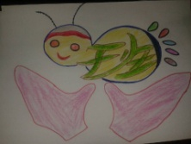**萤火虫**

**六（8）班**

**二0一八年 第四期**

**总第四期**

**（李震）**

“秦王不敢侵犯我国，正是因为我国文有廉颇，武有阑相如啊！”一句纯属口误的台词逗得所有同学哈哈大笑。这是怎么回事呢？原来我们班正在举行“我爱课本剧之《将相和》”表演活动呢。

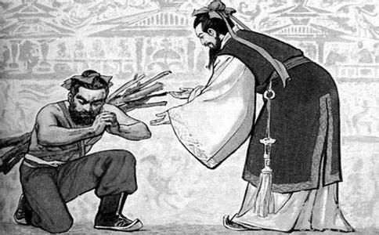同学们的表演都很走心。其中，我最喜欢的就是小李那组，他们的道具别具一格，居然用鼓号队的小鼓来鼓瑟击缶，这创意也真是没谁了！他们的语言也很幽默，特别是演蔺相如的小李说的一句话：“秦王我现在离你只有五步远，你若真不肯，我就跟你玩命！”这充满现代感的话出现在战国时代的剧中竟然毫无违和感，你还能说啥？

别的小组的表演惟妙惟肖，作为压轴的我们更是“高潮”迭起，你看：

我“蔺相如”和“韩勃”的表演十分成功。可到“廉颇”那情况就不妙了。可能是因为紧张的缘故，他还没进我的“府邸”就给我跪下了，吓得我赶紧往前走了几步，总算没有穿帮。我这才松了一口气，谁知道这才刚刚开始，好不容易说完一段台词，本不应该起来的他居然站了起来，这穿帮镜头可比上一次更惊心动魄了。为了挽回局面，我用尽全力使劲把他往下摁，可算又跪下了，可动作好了这家伙竟然又忘词了！完了，完了，完了，这下真完了！我心里暗叹一声。看着他那一脸懵的样子，我真的好想把刚从他背上拿下的“荆条”捡起来，狠狠地抽他一顿，完成他的请求。可现在再抱怨他也已经于事无补了，我只好尽己所能去提醒他。还好我昨天让这小子回去多背背，果然功夫不负有心人啊！他终于说出了台词，顺利演了下去……

我们的表演结束也意味着整个课本剧表演活动的结束，同学们的精彩的表演让我意犹未尽。这次活动不仅让我过了一把“演员”瘾，更让我明白了什么叫“台上三分钟，台下十年功。”

**（吴奕彤）**

课本剧《将相和》在笑声中落下了帷幕，但同学们的心却久久不能平静，或憨笑，或沉思，或回味……

轮到《渑池之会》表演了，可刚上场，他们就闹了笑话，小于想坐下，却被小杨一把拉起，差点摔倒，那狼狈样让有些观众憋不住笑了。又一把椅子落定，小于又想坐下，可又被小李拉起，大家哄堂大笑，而当事人小于只是憨憨一笑，紧张感消失无踪。“秦王也为赵王奏一曲吧！”“我离你只有5步，要是秦王不愿意为赵王击缶一曲，我就和你拼了！”“蔺相如”那雄赳赳，气昂昂的架势使我们仿佛身临其境。

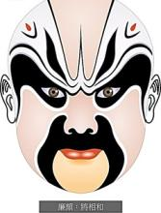轮到我们组了，做为“压轴”的我们肯定能好好发挥啦！但猜中了开头，却没有猜中结局。作为侍卫的我只有几句台词，说完便要站在“蔺相如”旁边，但这也是极大的考验，需要憋住不笑，像我这种笑点特low的，估计要憋出内伤了！“呃……呃……我想想……”“廉颇”突然忘词的囧样逗得大家哈哈大笑，我更是差点笑岔气。表演继续。“廉将军，快请起！”“蔺相如”拉着“廉颇”手说，谁知，“廉颇”竟然真的想站起来，可站起一半又发现，哎呀!剧情不对！便又跪下了。这一幕再次引来同学们善意的哄笑。“韩勃，准备筵席……”“蔺相如”朝左边望了望，没发现我；朝右边望了望，还是没发现我；90度转弯望了望，终于看到了我，那一脸懵相又如愿让我破了功!

表演终于结束，我不由得松了口气，当同学们指出我们组小细节上的一些错误时，我们似懂非懂地点了点头。

随着下课铃声响起，课本剧表演结束了，大家都意犹未尽，有的继续讨论着剧情；有的分析着演出过程中的得与失；有的相视一笑，若有所悟……总之一句话，我们都爱课本剧！